
Общество с ограниченной ответственностью
« Российское Оборудование и Станки »

Нижний Новгород тел/факс. (8312) 51-12-11 , E-mail roststanko@yandex.ru
тел. (8312) 50-59-64

Проект №139.00.00.000

Полуавтомат для завальцовки донышек глушителей.
Полуавтомат предназначен для герметичной завальцовки донышек к корпусу глушителя как круглой так и овальной формы, за два перехода (по одному донышку за 1 переход) обеспечивая герметичное соединение. Источники энергии: переменный ток 380в; 50Гц; сжатый воздух
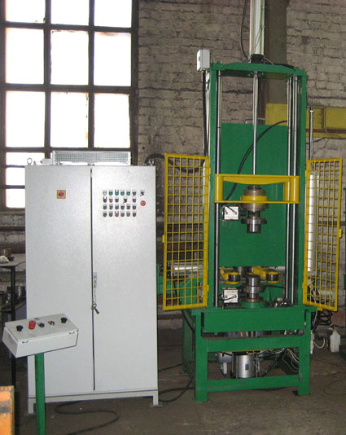

ОСНОВНЫЕ ТЕХНИЧЕСКИЕ ХАРАКТЕРИСТИКИ.

Диаметр изделия, мм. ……………………………....………………………….80…300.
Длина изделия, мм. …………………………………………………………..380…800.
Толщина листа заготовок, мм. …..….…………..…………………………...…1…1.5.
Привод исполнительных механизмов - пневматический.
Давление сжатого воздуха, Мпа. (кг/см²)……………………….………не менее 50 (5)
Установленная мощность, квт. ………………………….…………………………...15.
Производительность овальных глушителей, шт./час .……………………………….80.
Производительность круглых глушителей, шт./час .…………………….………..120.
Габаритные размеры, без шкафа управления (ширина х глубина) мм.....1600 х 1700.
Высота, мм. …………………………………………………………..…….....……..3775.
Масса машины, кг. ……………………………..……..……………..…………...…1700.

